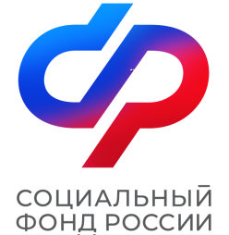

ПРЕСС-РЕЛИЗ

**ОТДЕЛЕНИЯ ФОНДА ПЕНСИОННОГО И СОЦИАЛЬНОГО СТРАХОВАНИЯ РФ ПО КИРОВСКОЙ ОБЛАСТИ**

ул. Комсомольская, 34, г. Киров обл., 610001

телефон / факс: 57-93-00 / 57-92-70

E-mail: sfr@43.sfr.gov.ru

http:// [www.sfr.gov.ru](http://www.sfr.gov.ru/)

## Киров, 18 марта 2024 г.

**С 18 марта заработал номер регионального контакт – центра Отделения СФР для консультирования страхователей Кировской области**

Отделение Социального фонда по Кировской области сообщает, что с 18 марта 2024 года заработал единый номер регионального контакт-центра для страхователей Кировской области.

Работодатели могут позвонить по номеру телефона (8 332 528-200) и получить консультации по вопросам назначения и выплат по обязательному соцстрахованию, отчетности ЕФС-1, задолженности, пени, штрафных санкций, регистрации и снятия с учета страхователей и т.д.

Режим работы: c понедельника по четверг с 8:00 до 17:00;в пятницу — с 8:00 до 15:45 без перерыва на обед.

Обращаем внимание граждан, что по вопросам назначения и выплаты пенсий и социальных пособий (в том числе по больничным листам), по предоставлению государственных услуг необходимо обращаться по номеру горячей линии для физических лиц: 8-800-100-00-01.

Пресс-служба ОСФР

(8332) 528-185

(8332) 528-284

(8332) 528-584

Наши группы в соцсетях:

ВК - <https://vk.com/sfr.kirovskayaoblast>

ОК - <https://ok.ru/sfr.kirovskayaoblast>

Телеграм - <https://t.me/sfr_kirovskayaoblast>